Verslag kampeerweek Wellerooi 13 – 20 juni 2026

Met ongeveer 50 jaar kampeerervaring samen met mijn man, wilde ik het kamperen ook na zijn overlijden blijven voortzetten. Ik struinde het internet af op zoek naar kampeermogelijkheden voor alleenstaanden. Ik had geen idee of die bestonden dus was mijn verbazing groot toen ik enkele clubs tegenkwam. Bij de ene werd een leeftijdsgrens gehanteerd, ik was te oud, bij een andere zag ik op hun website partytenten en werd er volop gefeest wat mij niet aansprak. Toen kwam ik de NAKC tegen. Wat mij vooral aansprak, was dat de groep 's morgens met elkaar koffie drinkt en de deelnemers met ideeën komen om die dag te gaan doen. Later in de middag komt de groep weer bij elkaar waar de dag wordt doorgenomen. Na dit gezellige borrel-uurtje gaat ieder weer zijn eigen gang. Na een dag samen is de avond voor jezelf om b.v in een boek weg te duiken. Ik heb de NAKC een e-mail gestuurd met de vraag of ik lid kon worden. Dat was mogelijk, maar volgens het reglement gaat een aspirant-lid eerst mee voor een proefkampeerweek.

Mijn week was van 13 juni t/m 20 juni 2026 op Camping "Hoeve de Maasduinen" in Wellerlooi, Limburg.

Ik kwam aan op de camping en ik keek om mij heen, zoekend naar de receptie. Er kwam iemand naar mij toe die de coördinator bleek te zijn voor deze week. Ik schreef mij in en ik werd naar het veld begeleid waar inmiddels ook een aantal medekampeerders stond. Ieder was bezig met het installeren van zijn/haar caravan/camper. Daarna waren we welkom bij de coördinator die ons ontving met koffie en thee. Ik schudde handen, maar om 17:00 uur borreltijd, volgde een echt kennismakingsrondje. Zo, de kop was eraf!

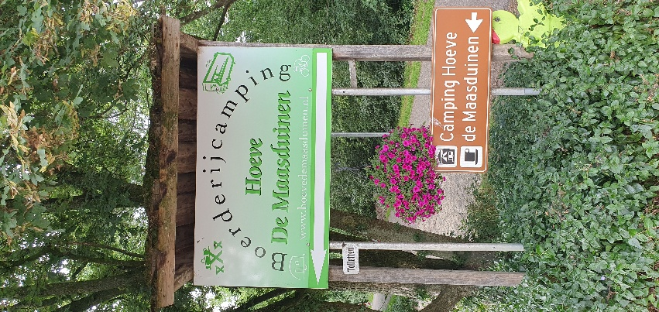
De volgende ochtend was het koud en er stond een fikse wind waardoor we met onze koffie en dicht aaneen geschoven stoeltjes gingen zitten bij iemand die het grootste luifel had.
Tussen de medekampeerders zat een gepensioneerde bakker die een kersenvlaai en ander gebak had meegenomen. Tijdens het smikkelen ontstonden ideeën om die dag te gaan doen. Een aantal wilden naar Kevelaar, anderen hadden zin om te wandelen en weer anderen besloten om een fietstocht te maken. Een paar medekampeerders bezochten het Oorlogsmuseum Overloon.
Meteen vanaf de camping zit je in een prachtig bosrijk gebied: de Maasduinen, een ideale lokatie om te fietsen en te wandelen. Er zijn volop routes.
Na een paar frisse dagen vlogen de boerenzwaluwen hoger en dat betekende mooi weer op komst. Op een dag ontstonden er drie fietsgroepjes: de korte- de middel- en de langeafstandfietsers. Voor ieder wat wils.
Het groepje waaraan ik deelnam, maakte een tocht naar Arcen waar de kasteeltuinen en bierbrouwerij Hertog Jan zich bevinden. Voor het bezoeken van de kasteeltuinen moet je behoorlijk wat tijd uit trekken. Wij kwamen er langs tijdens onze fietstocht dus misschien dat we het nog zouden kunnen bezoeken op een van de komende dagen.
Vanuit het leuke plaatsje Arcen kan je met een pontje over de Maas. Die hebben we genomen maar niet voordat we op het terras van de in die omgeving "beroemde" IJssalon Clevers, zelf hadden ervaren dat het werkelijk heel erg lekker ijs is. De ijscoupes zagen eruit als kunstwerken.
Woensdag ben ik i.v.m. familie omstandigheden naar huis gegaan en 's avonds ben ik weer teruggekomen. Ik had wat gemist die avond werd mij verteld bij terugkomst. Ik had de zang en gitaarmuziek van een clubgenoot gemist. Tja...dat was jammer, maar wie weet kreeg ik nog een kans.
De dagen werden warmer, maar gelukkig stonden er bomen op de camping waarvan we schaduw hadden.

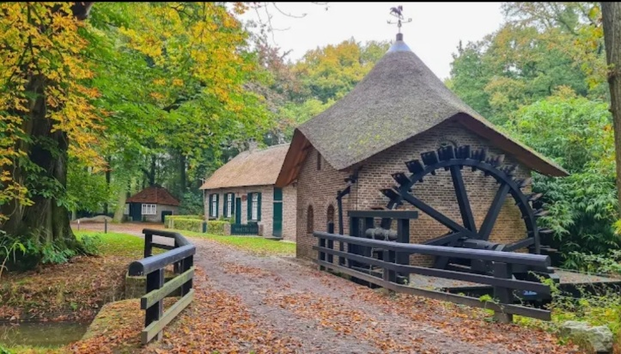
Op donderdag maakten we met een groepje van 8 mensen een fietstocht door o.a. Landgoed Geijsteren. Het was even zoeken, maar de oude watermolen die zich op het landgoed moest bevinden, maar we hebben hem toch gevonden. Deze avond was er geen borrel omdat we met z'n allen gingen eten bij "De Wellsche Hut", een kilometer of 6 van de camping vandaan.
De daaropvolgende nacht heeft het flink geregend en geonweerd.
De volgende dag beloofde het 33 gr te worden en dat werd het ook. Deze dag besloot ik om op de camping te blijven om een beetje te rommelen in m'n campertje en te lezen onder een boom. Het was een dag om je vooral heel rustig te houden. Een aantal medekampeerders dacht er ook zo over.

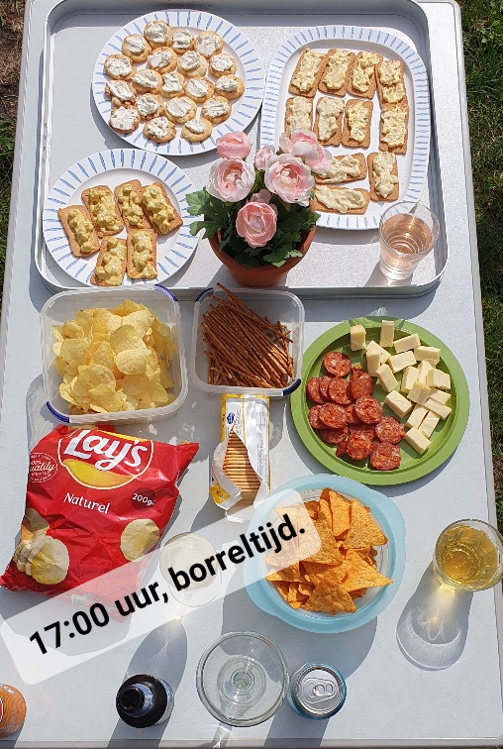
Anderen hebben een fietstocht gemaakt van 50 km. Het is wel balen als je de laatste 10 km moet afleggen met een lekke band zoals bij iemand het geval was. De band oppompen, snel een paar km fietsen, opnieuw de band oppompen enz.enz. Dat viel niet mee bij een temperatuur van 33 graden. In geheel Limburg was het code oranje, er werden in de middag flinke regenbuien en wel hagelstenen van 2cm verwacht. Verschillende weerapps kwamen tevoorschijn en ze vertelden alle iets anders.
Uit voorzorg werden luifels en zijflappen weggehaald en hefdakjes ingeklapt, maar het verwachte noodweer ging richting Duitsland. De borrel was vervroegd naar 16:00 uur en dat lieten we maar zo.
Deze proefkampeerweek is mij uitstekend bevallen. Ik heb enorm genoten van de leuke mensen, de activiteiten, de gezelligheid en de gemoedelijkheid. Ik heb een geweldige week gehad.

E.F

